TIA Chinchilla
Střední škola řemesel, Frýdek-Místek, p.o.
Pionýrů 2069
738 02 Frýdek-Místek

Wolkerova 266/2 674 01 Třebíč Czech Republic I Č : 2 5 3 4 3 4 7 5 DIČ: CZ25343475
+420 | 568 | 824 | 998
+420 | 777 | 111 | 414
www.
www.
Agency s.r.o.


cA 1'1 _ C⁻ Z
DERBY®
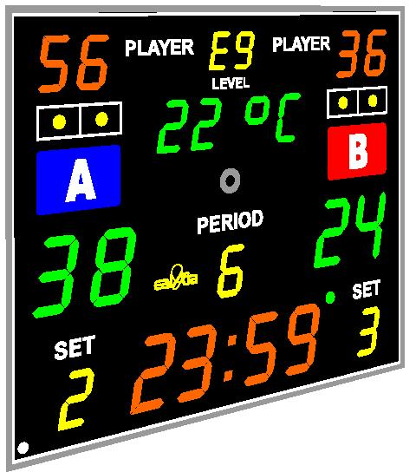

Třebíč 1.12.2017
Věc: Nabídka světelné halové časomíry
LED světelná časomíra TIASPORT K10 Multi.QR/GPS (obousměrná bezdrátová komunikace)
Rozměry: 200x200cm Hmotnost: 20kg
Včetně příslušenství:
- 2x bezdrátový nabíjecí ovladač hlavní + brašna
- lx bezdrátový nabíjecí ovladač trestů + brašna
- USB bezdrátový komunikační modul k PC - ovládání trestů
- síťový adaptér k tabuli - 12V DC/7A
- 2x nabíječka k ovladačům - 5V DC/1A
- sada montážních úchytů
- návody a dokumentace (Atest notifikované laboratoře-CE + ES Prohlášení o shodě)
Cena: 92.300,-
DPH 19.383,-
Celkem s DPH 111.683,- Kč
Vladimír Vávra
jednatel společnosti

TIA Chinchilla Agency s o.
Wolkerova 2, 674 01 TŘEBÍČ
TEL:

Naše registrace v seznamu výrobců elektrozařízení na základě rozhodnutí č.106/108/ENV09 MŽP pod ev.č. 02973/09-ECZ. Vyráběná a dodávaná elektrozařízení (LED zobrazovače, měřící, informační a komunikační systémy) jsou ve shodě s ustanoveními nařízení vlády č.616/2006 Sb., které je v souladu se směrnicí 2004/108/ES, týkající se elektromagnetické kompatibility (EMC) - splňující veškeré platné zákonné technické předpisy ČSN EN.
Testy námi vyvíjených, vyráběných a uváděných produktů na evropský trh jsou prováděny v laboratořích akreditovaného a
notifikovaného Institutu pro testování a certifikaci a.s., Zlín (AZL 1004.3) - s platností pro celou EU.
Evidence a výkaznictví EEZ - ekologické nakládání s elektroodpady je zajištěno našim členstvím v kolektivním systému Retela.
Veškeré naše produkty (elektrozařízení) - LED zobrazovače i související měřící, informační a komunikační systémy uvádíme na trh pod registrovanými značkami eal&tia® a DERBY®.

Světelná sportovní tabule - časomíra

T1A_SPGRT Kio_ M-Ulti • QR/ GPS DERBY®
200x200cm / 20kg

bezdrátový nabíjecí ovladač hlavní

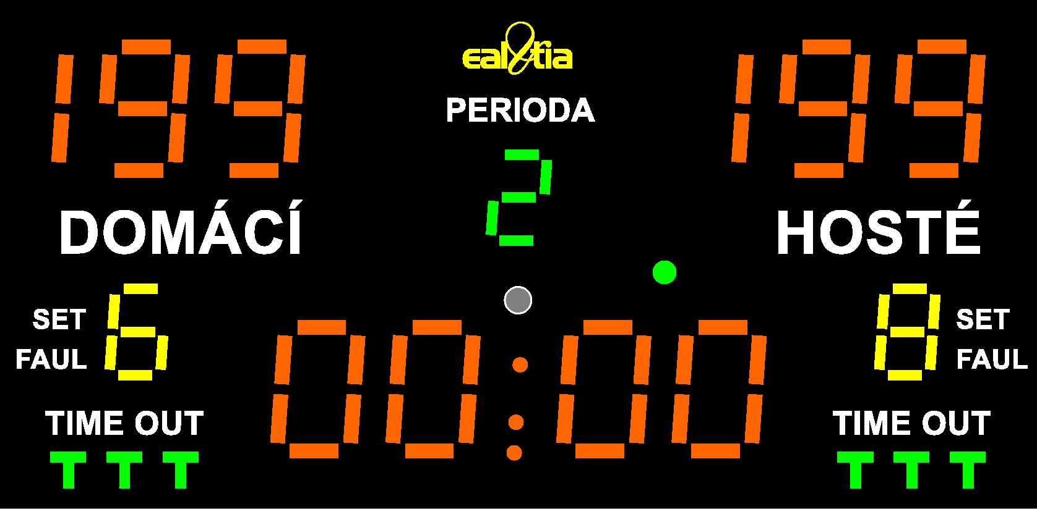
TRESTY HRÁČ SET TRESTY HRÁČ
•
lj Li • i 1.1 Li
1 11 1 rI • r
lj Li • i_ ij
rl In! • Ir
LI 1.1 Li • ij 1.1 1.11
- A

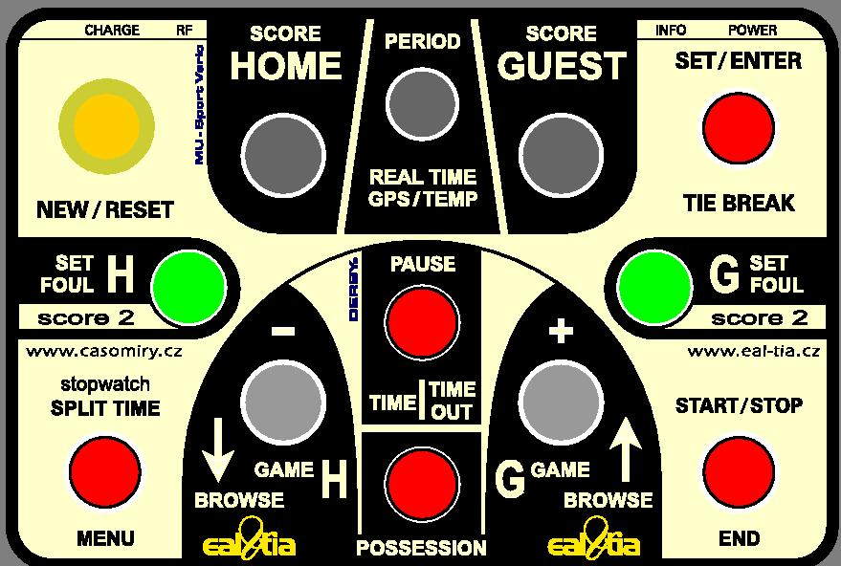
MENU
END
POSSESSION
CHARGE RF
1⁴¹⁴
NEIN/ RESET

www.casorniry.cz
stopwatch
SPLIT TIME
IN. POWER
o
SEI"/ ENTER
TIE BREAK
www.eal-tia.cz
START/STOP
Bezdrátový nabíjecí ovladač trestů

- • | •

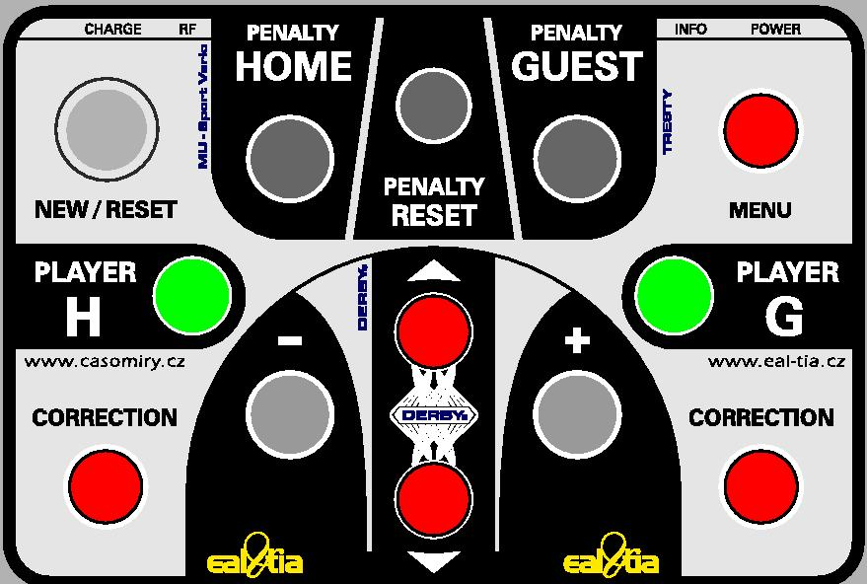
~51.71~71. PENALTY
HOME
O
•
.Qkia
PENALTY .1:12~727~
GUEST
i C)
MENU
_{O}PLAYER
wwweal-tia.cz
CORRECTION
O
www.casorniry.cz
CORRECTION
o
PENALTY
RESET
NEW/ RESEr
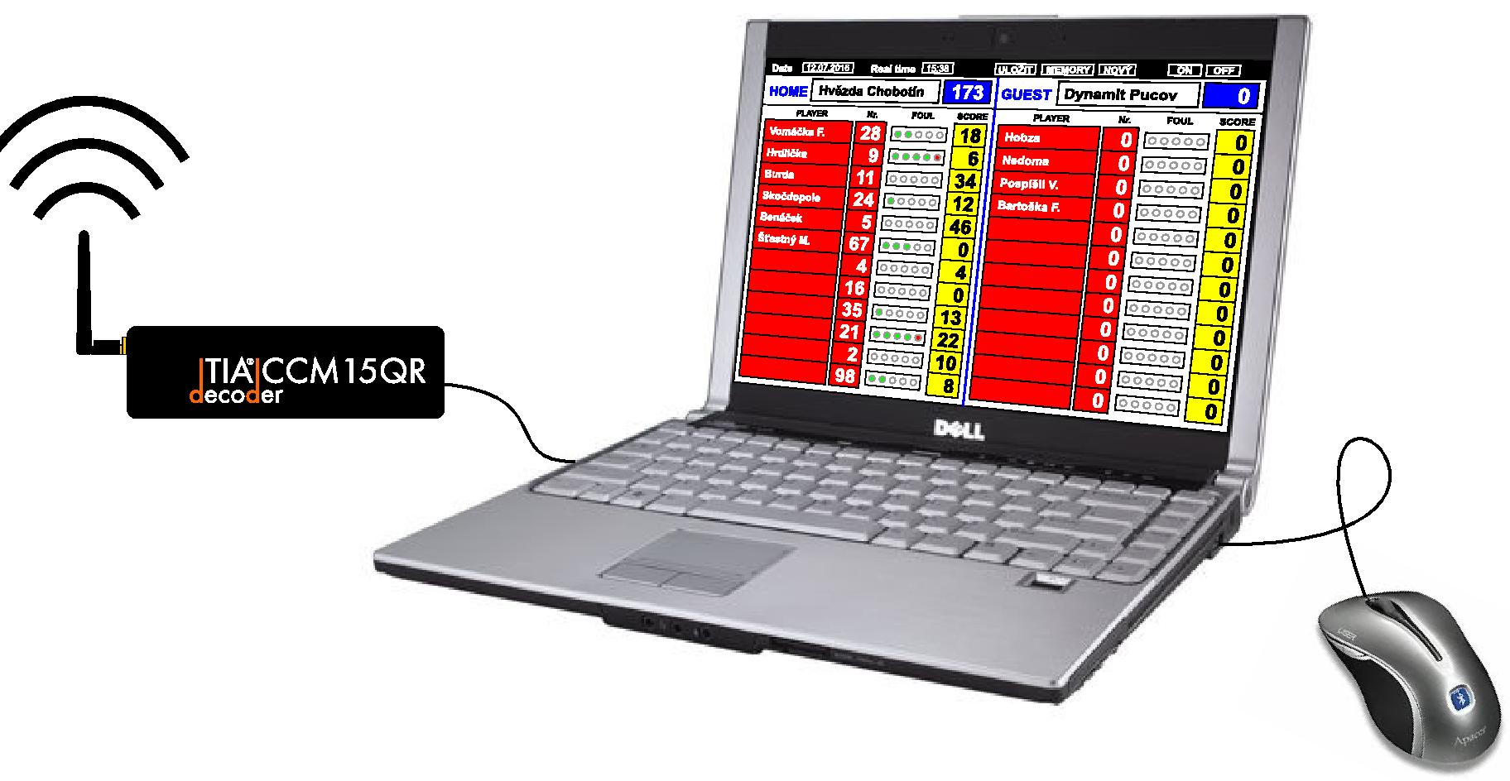
esty je možno ovládat i z PC

V basketbalu
slouží PC i pro
ovládání osobních chyb a bodů hráčů
obousměrný komunikační modul
Ea tia
DERBY®

12.17
CE

Ctech Republic
e r
_{e}T_{c}l

+420 | 777 | 111 | 414
+420 | 568 | 824 | 998

male in U

